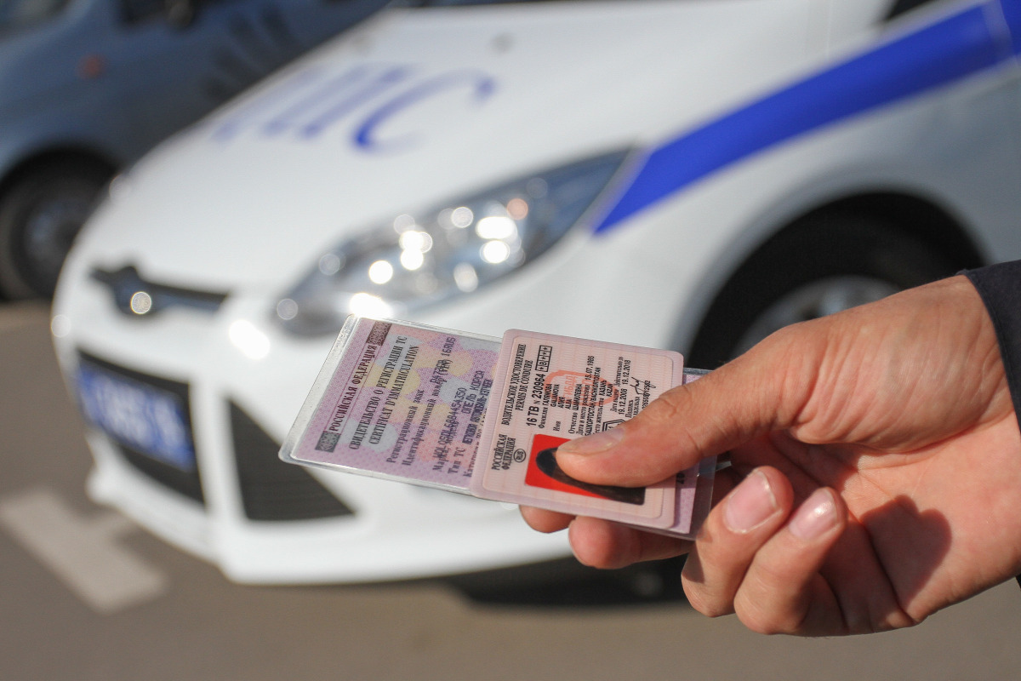

Порядок возвращения изъятого водительского удостоверения
﻿
В соответствии с изменениями, внесенными Постановлением Правительства РФ от 10.10.2018 №1210 «О внесении изменений в правила возврата водительского удостоверения после утраты оснований прекращения действия права управления транспортными средствами» водительское удостоверение возвращается указанному лицу, после представления документов об уплате им всех штрафов за нарушения ПДД.
Также для возврата водительского удостоверения будет достаточно наличия в ГИС ГМП информации об уплате штрафов за правонарушения в области дорожного движения.
Кроме того, поправками уточнено место возврата удостоверения. Теперь это «по умолчанию» подразделение ГИБДД по месту исполнения постановления суда по делу об административном правонарушении. Но возврат может осуществляться и в ином подразделении в порядке, действовавшем ранее, - на основании заявления, поданного в подразделение ГИБДД по месту исполнения постановления суда по делу об административном правонарушении с указанием наименования подразделения, в которое необходимо направить в/у.
Как и ранее, возврат удостоверения будет осуществляться по истечении срока лишения этого права при успешной сдаче ПДД, а в отдельных случаях (например, при управлении ТС водителем, находящимся в состоянии опьянения), также после прохождения медицинского освидетельствования. Уточнено, что проверка знаний ПДД проводится по вопросам, относящимся к правилам дорожного движения и содержащимся в экзаменационных билетах.

Прокуратура Наурского района

